**Indicação Nº 1592/2022**

CÂMARA MUNICIPAL DE ITAPEVI

**ENCAMINHA-SE**

28/06/2022

_______________________

**PRESIDENTE**



**Súmula**: Indico ao Governo Municipal, na pessoa do Prefeito Igor Soares, a capinagem, limpeza e manutenção de toda a extensão da Rua: José Valêncio – Bairro: Amador Bueno – CEP: 06680-550 – Itapevi – S.P.

**INDICO** à Mesa, após ouvido o Douto Plenário, na forma regimental vigente, seja oficiado ao Prefeito Municipal, Excelentíssimo Senhor Igor Soares, providências junto ao Órgão Municipal competente a capinagem, limpeza e manutenção de toda a extensão da Rua: José Valêncio – Bairro: Amador Bueno – CEP: 06680-550 – Itapevi – S.P.

**Justificativa**

Senhor Presidente: -

Senhoras e Senhores Vereadores: -

Solicitação dos moradores que solicitam a esse vereador intervenção. Devido à falta de manutenção, a vegetação está muito alta, o que impossibilita o acesso a calçada, necessitando urgente de capinagem. Além da falta de segurança ao transitar pela via, os moradores também solicitam que seja feita a limpeza, pois muitos lixos são descartados de forma irregular, o que contribui com a proliferação de bichos peçonhentos (ratos e baratas). Após a capinagem e limpeza, os moradores pedem a gentileza que seja feita a manutenção a cada quinze (15) dias, para que assim ela permaneça sempre em condições de acesso. Estou sempre lutando por melhorias em toda a cidade, e é como sempre digo, juntos somos mais fortes. Diante do exposto encaminho essa Indicação buscando atender à solicitação dos moradores para que providências sejam tomadas.

Desde já agradeço, e conto com a compreensão de Vossa Senhoria.

Sala das Sessões Benvindo Moreira Nery, 23 de junho de 2022.

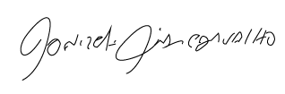

Donizetti Dias Carvalho

Vereador “Zetti da Adega”

**ANEXO Indicação Nº 1592/2022**

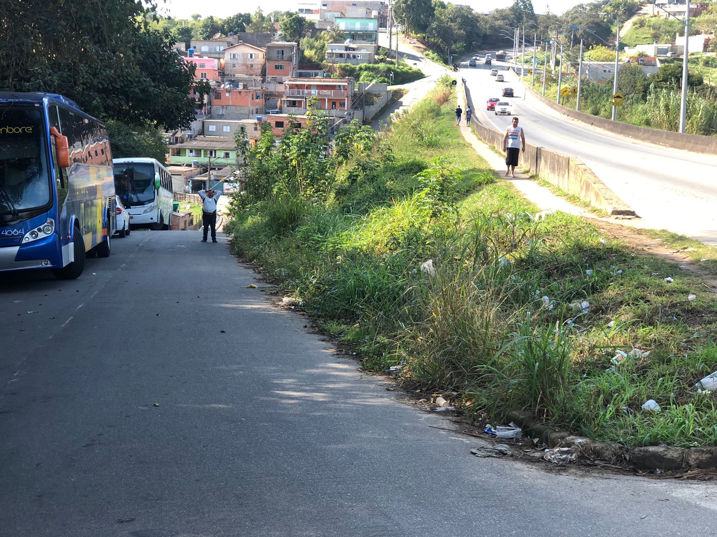

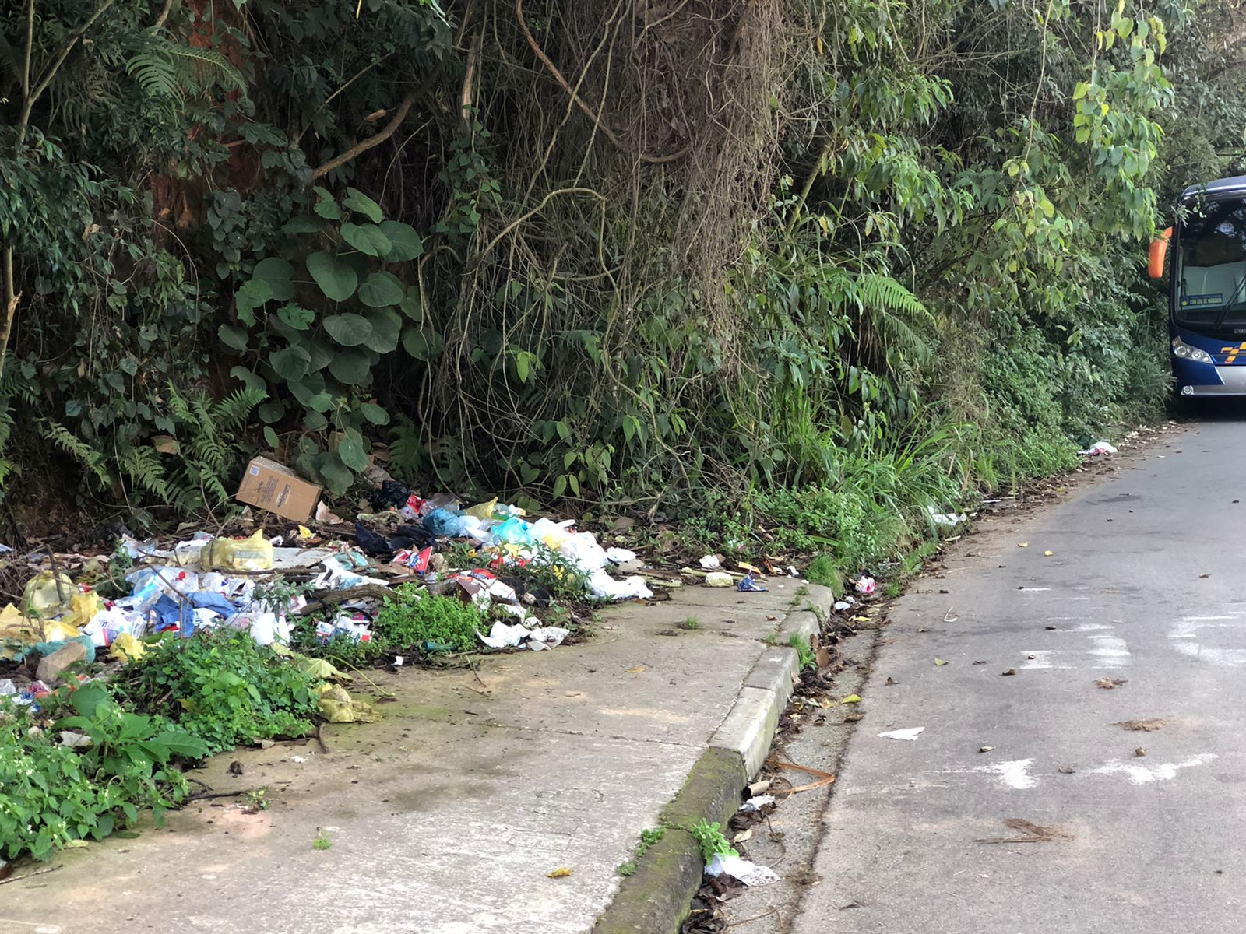



Donizetti Dias Carvalho

Vereador “Zetti da Adega”

**ANEXO Indicação Nº 1592/2022**

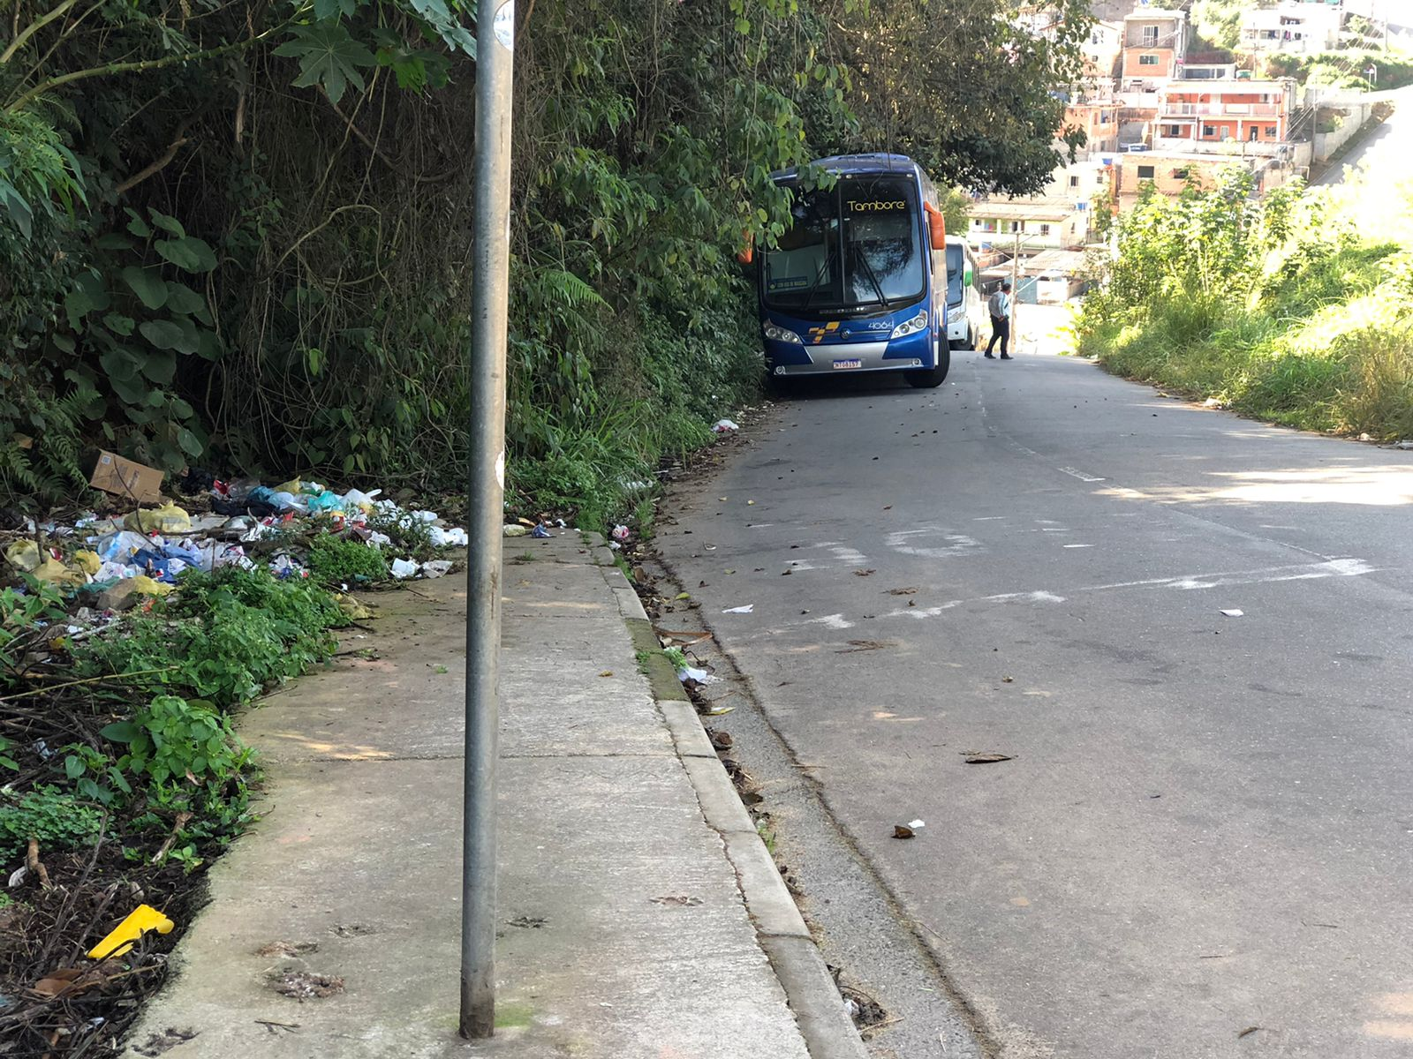

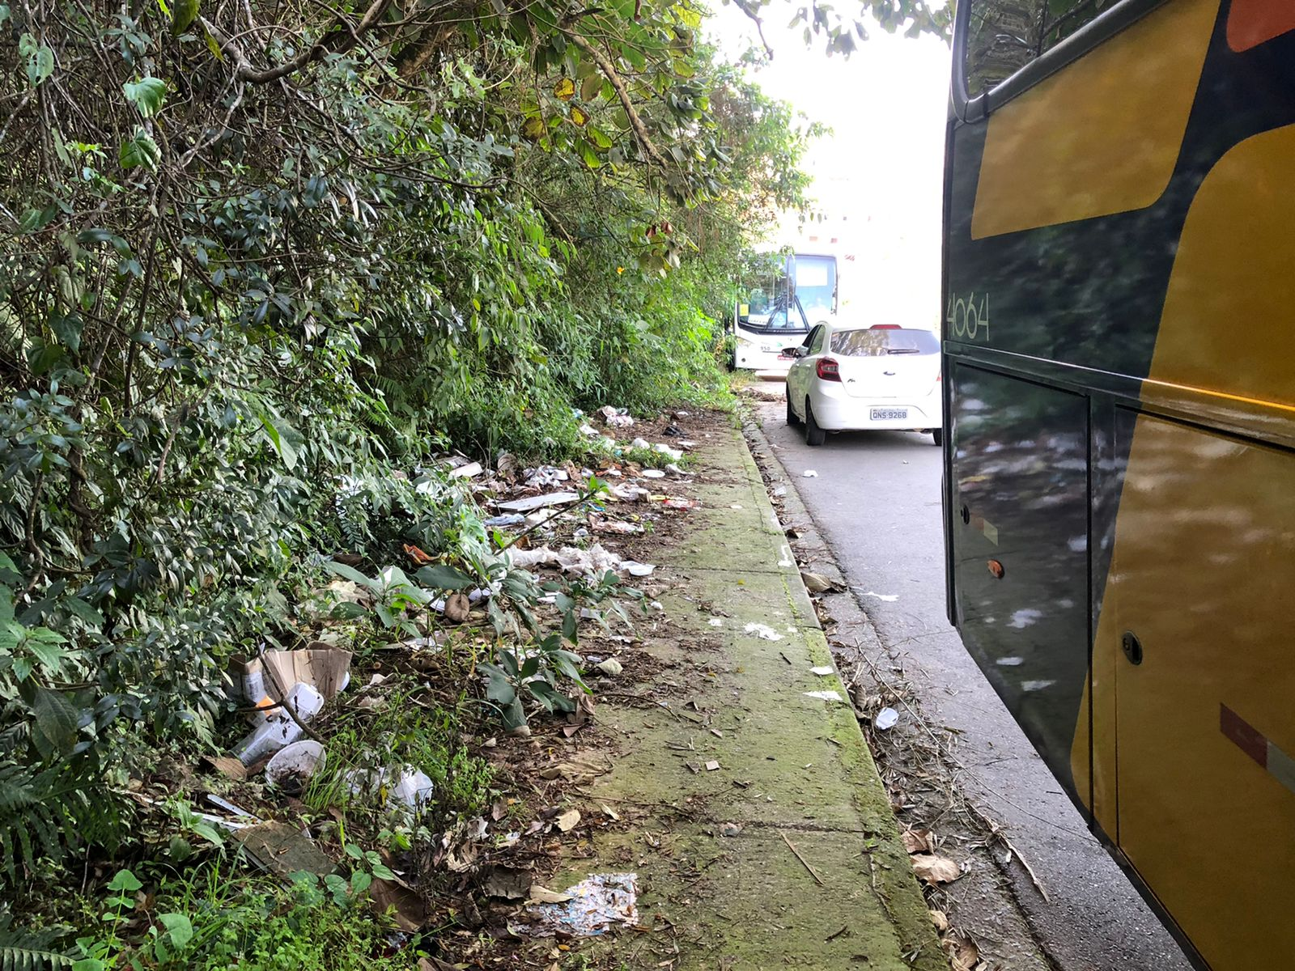



Donizetti Dias Carvalho

Vereador “Zetti da Adega”